教学设计
课程基本信息
姓名 | 周明荣 | 学科 | 历史 | 年级 | 高一
课题 | 辛亥革命
教科书 | 统编版《中外历史纲要上》
教学目标
- 历史解释：辛亥革命是中国民族危机加深、中国民族资本主义初步发展、资产阶级力量壮大的时代结果。
- 史料实证：运用文献史料、图片史料解读清末新政对推动革命到来，加速清朝灭亡的作用。
- 唯物史观：运用经济基础与上层建筑、社会存在与社会意识关系的理论，理解认识辛亥革命爆发的历史条件和成果。
教学内容
教学重点：
透过“清末新政”看革命的力量如何积蓄。
教学难点：
辛亥革命爆发的历史条件。
教学资源和方法
教学资源：多媒体、历史图片、历史地图、文字史料、课本
教学方法：讲授法、史料分析法、问题探究法
教学过程
（一）情景导入
展示近代中国形势图，利用时间轴，加强时空观念，快速有效地神入历史——外来侵略加剧，民族危机加深，清政府面临统治危机，清政府展开自救运动史称“清末新政”。今天我们将从“清末新政”看革命力量如何积蓄的？
- 教学过程
1、重要概念释义，加强概念理解。
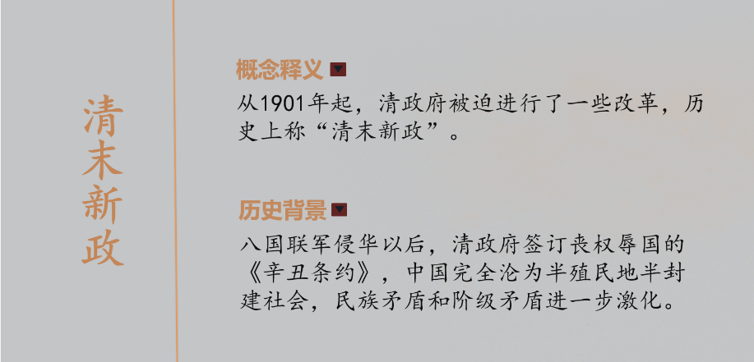

2、利用教材资源和相关文献、图片史料，直观感受清末新政的内容，体会具体措施的作用，加强历史解释。
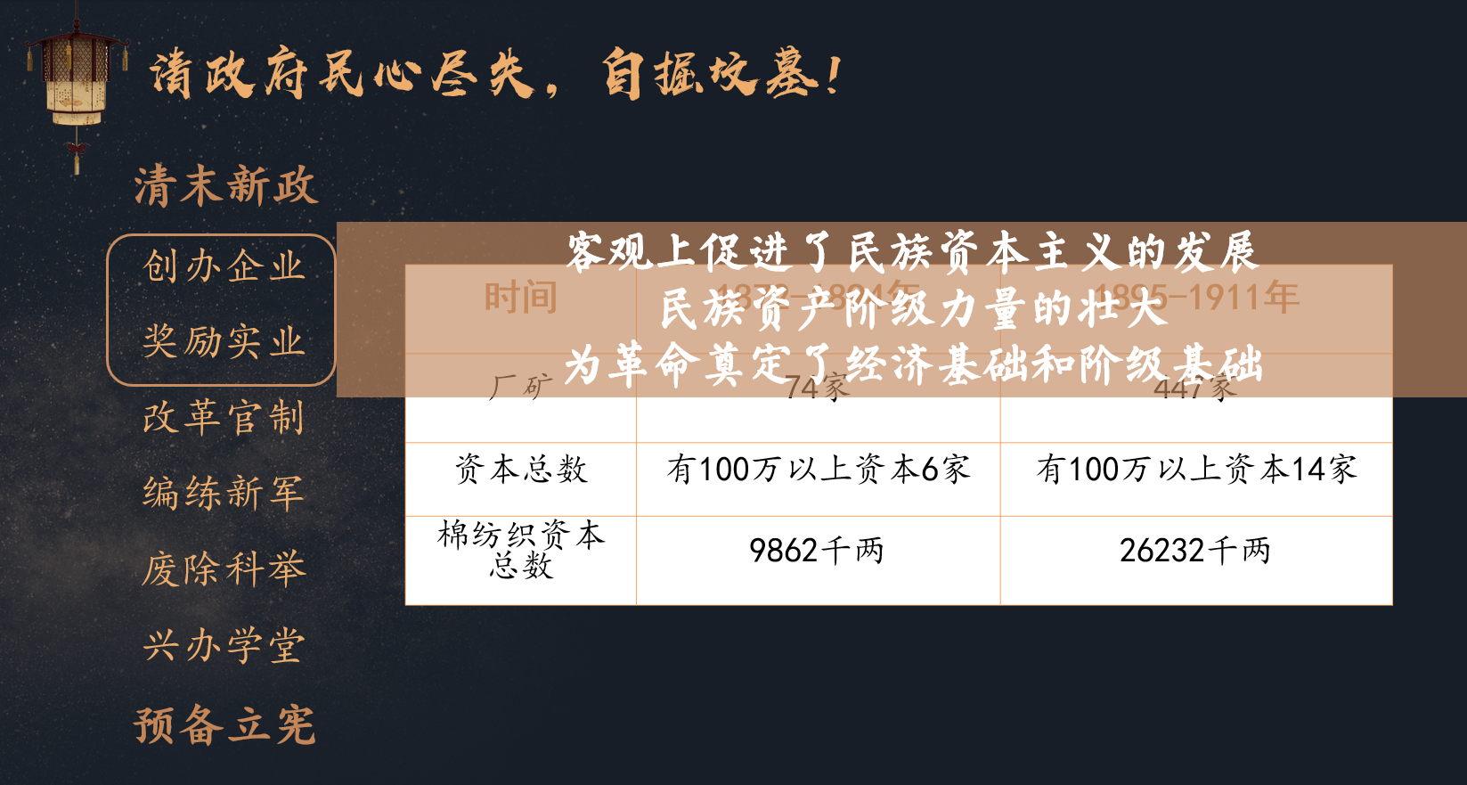
3、探究革命的力量如何积蓄，清末新政与革命间的关系。
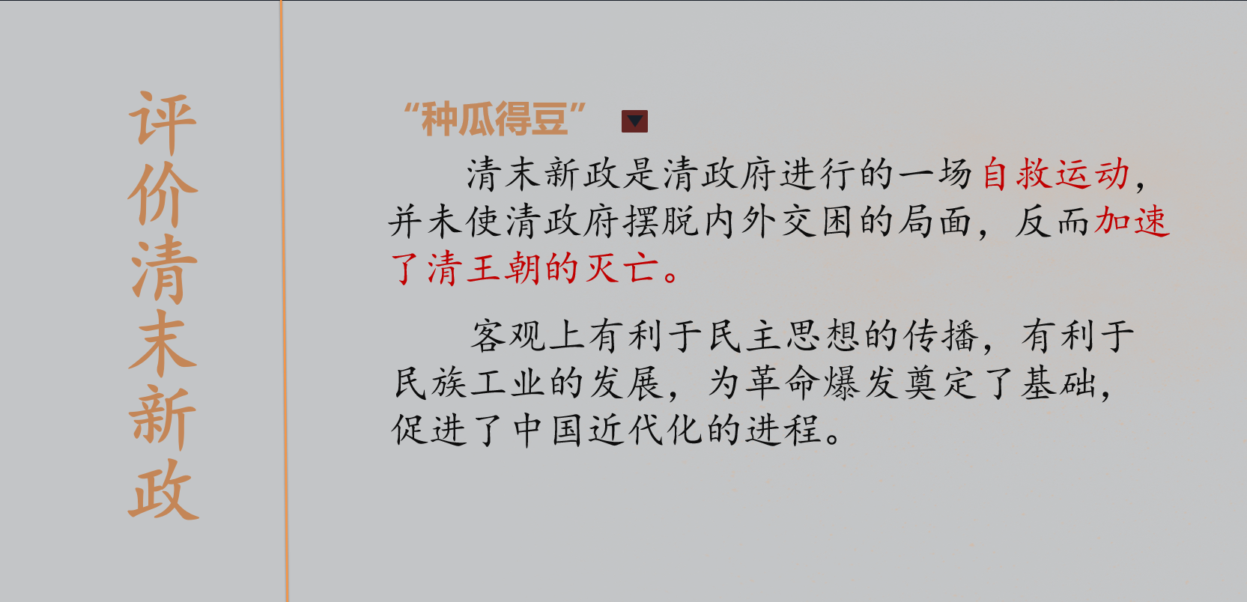
4、小结：辛亥革命的背景与条件
